Dit blad is van: ________________________
Bewaar dit blad goed, het is je aantekening.

Hieronder is zijn twee hartfilmpjes (ECGs) weergegeven.
1. Waar staat de afkorting ECG voor?
__________________________________________________________________________________
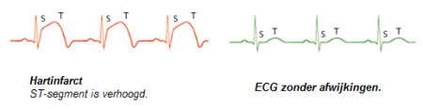
2. Welk van de twee ECGs is van een gezond persoon?
__________________________________________________________________________________
3. Zoek de juiste plaatjes bij elkaar (ook op volgende bladzijde). Doe dit door ze uit te knippen en op volgorde op te plakken (of door ze te nummeren en nummers op juiste volgorde te zetten).

Hierboven zijn nogmaals de voorgaande ECGs weergegeven. Eerder heb je aan moeten geven welke ECG van een gezond persoon is. De volgende vragen gaan over de andere ECG van de persoon die niet gezond is.
4. Welke pieken zijn anders?
____________________________________________________________________________________________________________________________________________________________________

5. Hoe noemen we deze aandoening aan het hart?
__________________________________________________________________________________

6. Waardoor zijn de pieken anders? Wat gebeurt er anders in het hart?
____________________________________________________________________________________________________________________________________________________________________

